|  |
| --- |
|  |



АДМИНИСТРАЦИЯ МУНИЦИПАЛЬНОГО ОБРАЗОВАНИЯ

«ДЕМИДОВСКИЙ МУНИЦИПАЛЬНЫЙ ОКРУГ» СМОЛЕНСКОЙ ОБЛАСТИ

ПОСТАНОВЛЕНИЕ

от 27.06.2025 № 700

Об утверждении актуализированной схемы теплоснабжения муниципального образования «Демидовский муниципальный округ» Смоленской области на 2026 год

В соответствии с Требованиями к порядку разработки и утверждения схем теплоснабжения, утвержденными постановлением Правительства Российской Федерации от 22.02.2012 № 154, Федеральными законами от 27.07.2010 № 190-ФЗ «О теплоснабжении», руководствуясь Уставом муниципального образования «Демидовский муниципальный округ» Смоленской области, Администрация муниципального образования «Демидовский муниципальный округ» Смоленской области

ПОСТАНОВЛЯЕТ:

1. Утвердить прилагаемую актуализированную схему теплоснабжения муниципального образования «Демидовский муниципальный округ» Смоленской области на 2026 год.

2. Признать утратившими силу:

- постановление Администрации муниципального образования «Демидовский район» Смоленской области от 24.05.2024 № 400 «Об утверждении актуализированной схемы теплоснабжения Демидовского городского поселения Демидовского района Смоленской области на 2025 год»;

- постановление Администрации муниципального образования «Демидовский район» Смоленской области от 24.05.2024 № 401 «Об утверждении схемы теплоснабжения Титовщинского сельского поселения Демидовского района Смоленской области на 2025 год»;

- постановление Администрации Пржевальского городского поселения Демидовского района Смоленской области от 28.05.2024 № 58 «Об утверждении актуализированной схемы теплоснабжения п. Пржевальское Пржевальского городского поселения Демидовского района Смоленской области на 2025 год».

3. Опубликовать настоящее постановление в газете «Поречанка» и разместить настоящее постановление на официальном сайте Администрации муниципального образования «Демидовский муниципальный округ» Смоленской области в информационно-телекоммуникационной сети «Интернет».

4. Контроль за исполнением настоящего постановления возложить на заместителя Главы муниципального образования «Демидовский муниципальный округ» Смоленской области - начальника отдела жилищно-коммунального хозяйства Администрации муниципального образования «Демидовский муниципальный округ» Смоленской области А.А. Романькова.

Глава муниципального образования

«Демидовский муниципальный округ»

Смоленской области **С.В. Николаев**

УТВЕРЖДЕНА

постановлением Администрации

муниципального образования

«Демидовский муниципальный округ»

Смоленской области

от 27.06.2025 № 700

**Актуализированная схема теплоснабжения**

**муниципального образования «Демидовский муниципальный округ» Смоленской области**

**на 2026 год**

## ВВЕДЕНИЕ

Схема теплоснабжения муниципального образования «Демидовский муниципальный округ» Смоленской области разработана на основании следующих документов:

- Генерального плана Демидовского городского поселения Демидовского района Смоленской области;

- Генеральный план Пржевальского городского поселения Демидовского района Смоленской области.

- Генерального плана Титовщинского сельского поселения Демидовского района Смоленской области.

- Схемой территориального планирования муниципального образования «Демидовского района» Смоленской области и в соответствии с требованиями:

- Федерального закона от 27.07.2010 № 190-ФЗ «О теплоснабжении»;

- Постановлением Правительства РФ от 22.02.2012 № 154 «О требованиях к схемам теплоснабжения, порядку их разработки и утверждения».

Схема теплоснабжения Демидовского муниципального округа Смоленской области разрабатывается в целях удовлетворения спроса на тепловую энергию (мощность) и теплоноситель, обеспечения надежного теплоснабжения наиболее экономичным способом при минимальном воздействии на окружающую среду, а также экономического стимулирования развития систем теплоснабжения и внедрения энергосберегающих технологий.

# 1. Общие сведения о муниципальном округе

Муниципальное образование «Демидовский муниципальный округ» Смоленской области расположено на северо-западе Смоленской области. Территория округа составляет 2512,16 га.

Административный центр - г. Демидов. На территории округа расположено 233 населенных пункта.

Муниципальное образование «Демидовский муниципальный округ» Смоленской области связано с другими городами России и Смоленской области автобусным сообщением. Через округ проходит автомагистраль Санкт-Петербург – Юг России, а также межрайонные автодороги Демидов – Пржевальское, Демидов – Смоленск.

# **2. Основные характеристики системы теплоснабжения, информация о** потребителях системы теплоснабжения **муниципального округа**

г. Демидов:

В городе Демидов централизованное теплоснабжение отсутствует, для теплоснабжения потребителей используются только индивидуальные источники, в соответствии с документами территориального планирования изменения данного обстоятельства в будущем не предполагается.

В городе Демидове многоквартирные дома в количестве 61 полностью переведены на индивидуальное газовое отопление. Частный жилой сектор газифицирован не полностью.

На территории города Демидова расположены 10 блочно-модульных котельных и 1 встроенная котельных на газовом топливе, которые обеспечивают подачу газа следующим учреждениям:

1. Блочно-модульная котельная ОГБУЗ «Демидовская ЦРБ», г. Демидов, ул. Хренова, д. 9, мощностью 1,0 МВт, теплоснабжающая организация «Смоленскоблкоммунэнерго».

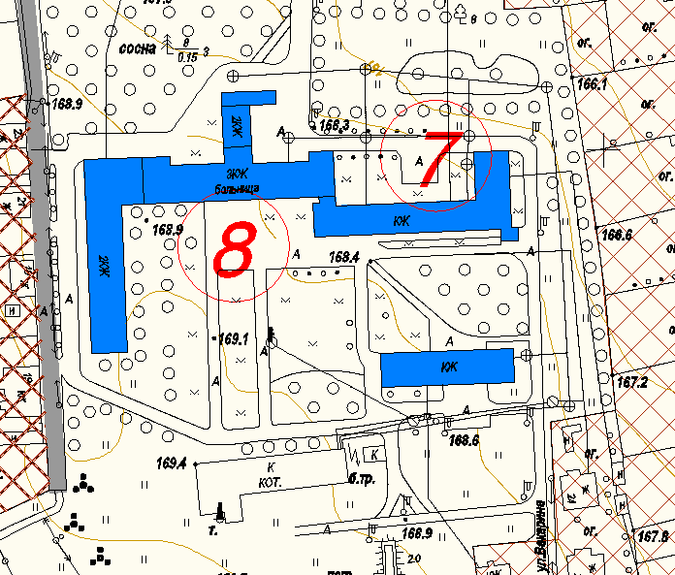

- Блочно – модульная котельная

1. Блочно-модульная котельная СОГБПОУ «Техникум отраслевых технологий» г. Демидов, ул. Советская, д. 25 а, мощностью 1,02 МВт, теплоснабжающая организация ООО «Оптимальная тепловая энергетика».

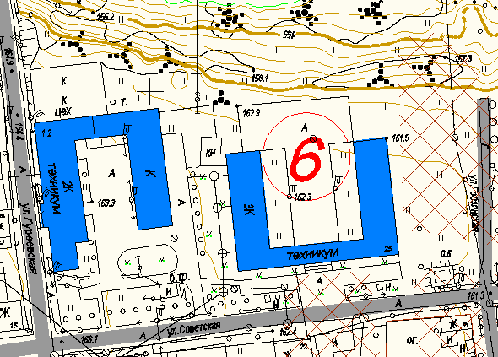

1. Блочно-модульная котельная СОГБПОУ «Техникум отраслевых технологий» г. Демидов, ул. Хренова, д. 11, 16, 18, мощностью 1,02 МВт, теплоснабжающая организация ООО «Оптимальная тепловая энергетика».

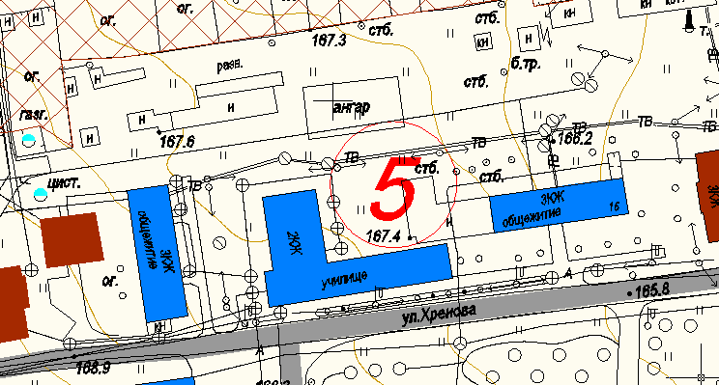

1. Блочно-модульная котельная МБОУ СШ № 1 г. Демидова, ул. Вакарина, д. 10, мощность 1,0 МВт, теплоснабжающая организация ООО «Оптимальная тепловая энергетика».

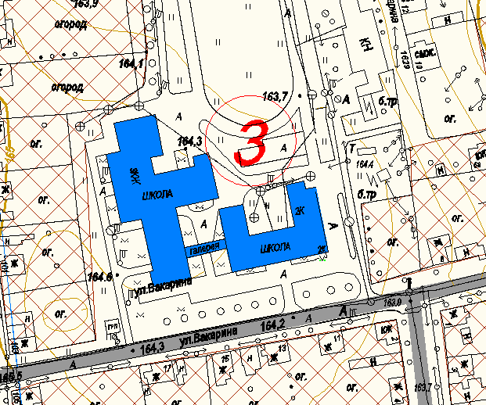

1. Блочно-модульная котельная МБОУ СШ № 2 г. Демидова, ул. Октябрьская, д. 9, мощность 1,0 МВт, теплоснабжающая организация ООО «Оптимальная тепловая энергетика».

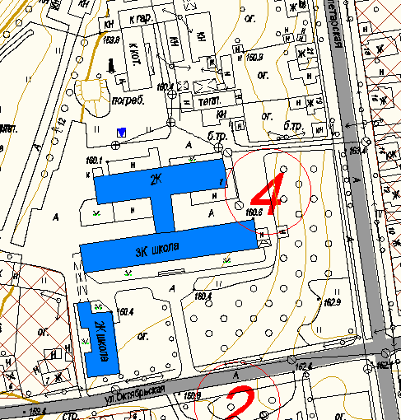

1. Блочно-модульная котельная МБДОУ детский сад № 2 «Сказка» г. Демидова, ул. Баррикадная, д. 17,мощностью 0,413 Гкал/час, теплоснабжающая организация «Газтеплосервис».

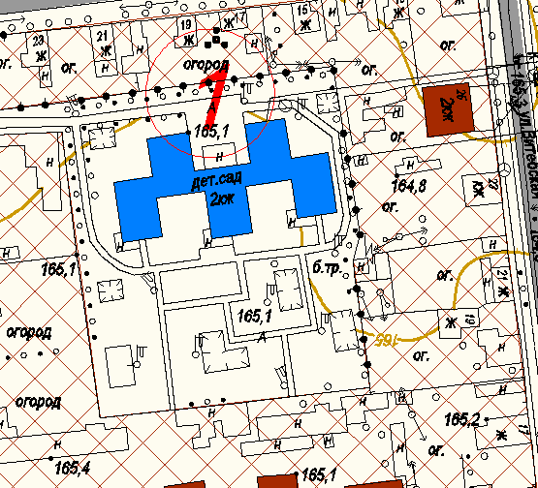

1. Блочно-модульная котельная Демидовский ДК, г. Демидов, Суворовский проезд, д. 7, мощностью 480 кВт, теплоснабжающая организация «Газтеплосервис».

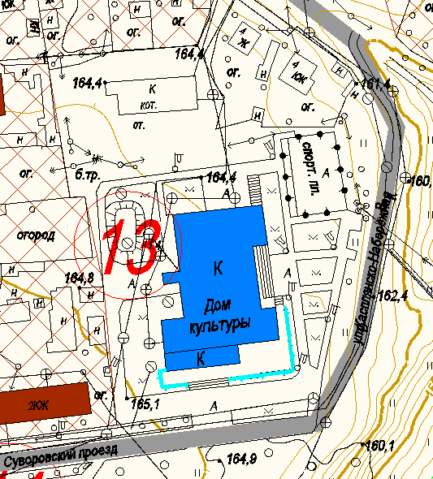

1. Блочно-модульная котельная СОГБОУ «Демидовская школа–интернат», г. Демидов, ул. Гаевская, д. 68, мощностью 0,87 МВт, теплоснабжающая организация ООО «Оптимальная тепловая энергетика».

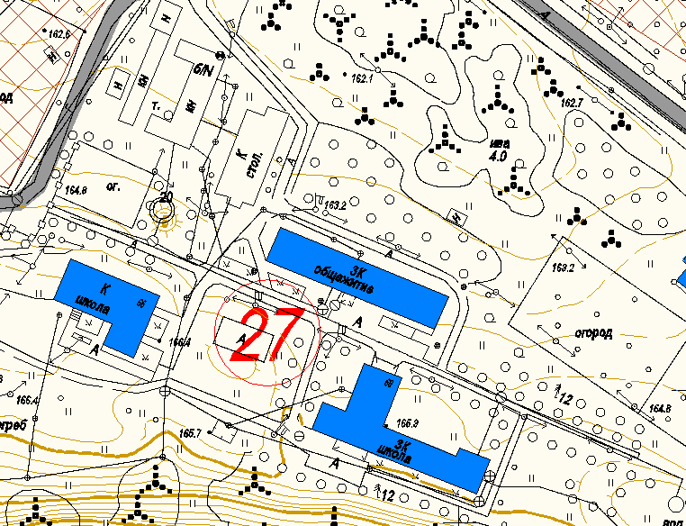

1. Блочно-модульная котельная здания № 2 Администрации муниципального образования «Демидовский муниципальный округ» Смоленской области, г. Демидов, пл. Советская, д.7, мощность 0,068 Гкал/час, теплоснабжающая организация ООО «Технострой».

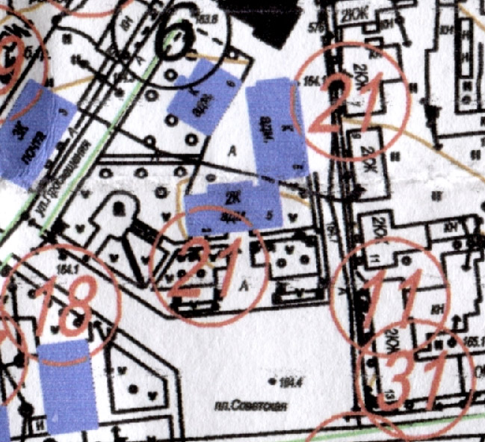

1. Встроенная котельная здания МБУК ЦБС, г. Демидов, ул. Советская, д. 5, мощность 68 кВт, теплоснабжающая организация ООО «Технострой».

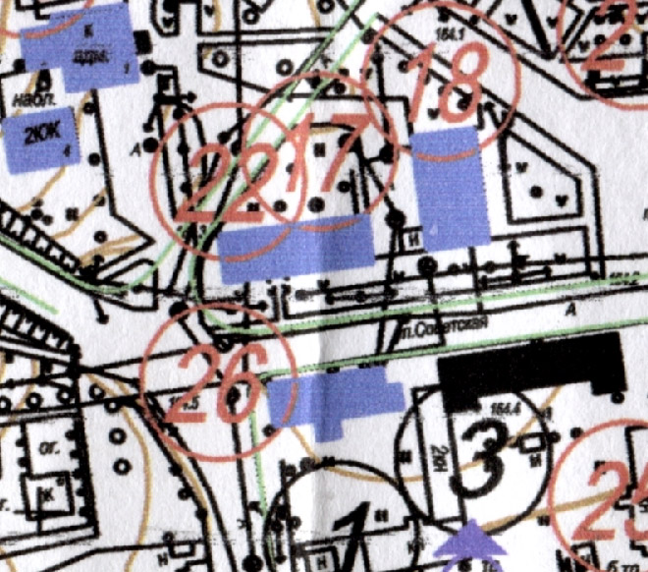

1. Блочно-модульная котельная МБДОУ детский сад № 3 «Одуванчик», г. Демидова, ул. Октябрьская, д.10, мощность 200 кВт, теплоснабжающая организация ООО «Технострой».

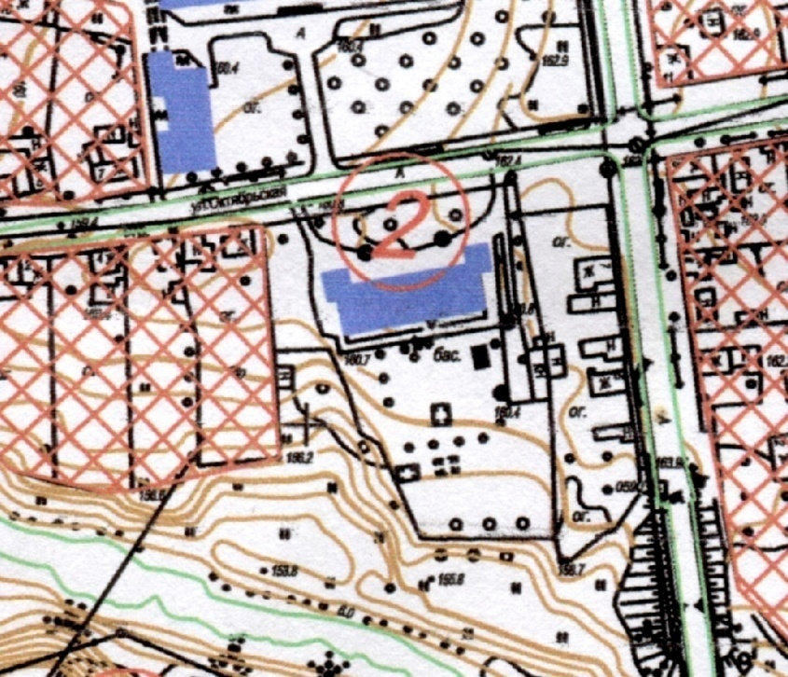

По состоянию на 01.01.2025 (с 2006 года по настоящее время) проложено 59,68 километров газопровода.

2006 г. – проложен газопровод по улицам Матюшова, Хренова, Мира, Вакарина, Барикадная – протяженность 4175,4 м.

2007 г. – проложен газопровод по улицам Матюшова, Мелиоративная, Вакарина, Пионерская, Гуреевский переулок – протяженность 4045 м.

2008 г. – проложен газопровод по ул. Кузнецова – 818,2 м.; ул. Гуреевская: низкого давления 1578,3 м, среднего 793,01 м. Общая протяженность газопровода 3189,51 м.

2009 г. - проложен газопровод по улицам Комсомольская, ул. Гобзянская протяженностью 1500 м.

2010 г.- проложен газопровод среднего и низкого давления по улицам Комсомольская, Гобзянская, Мареевская, Садовая, Просвещения, пер. Гуреевский 5307,6 м.

Проложен распределительный газопровод среднего и низкого давления по ул. Гуреевская, пер. Гуреевский, ул. Авдеенкова, ул. Гаевская, пер. Гаевский, 2-ой Гаевский переулок, ул. Гобзянская, ул. Кузнецова, протяженностью 7979,01 м.

Проложен распределительный газопровод среднего и низкого давления по ул. Матюшова, ул. Баррикадная, ул. Нахаевская, Суворовский проезд, ул. Хренова, протяженностью 3555,35 м.

2011 г. - проложен подземный и надземный газопровод низкого давления для газоснабжения жилых домов № 75-184 по ул. Руднянская, протяженностью 2861,0 м.

Проложен распределительный газопровод среднего и низкого давления по ул. Комсомольская, ул. Кутузова, протяженностью 2701,95 м.

Проложен распределительный газопровод среднего и низкого давления по ул. Просвещения, ул. Коммунистическая, протяженностью 620,5 м.

2012 г. - проложен распределительный газопровод среднего и низкого давления для газоснабжения жилых домов по ул. Руднянская, ул. Матюшова, пер. Нахаевский, протяженностью 3668,8 м.

Проложен газопровод низкого давления по ул. Кутузова – 627 м.; по ул. Парковая – 929 м,; по ул. Полевая – 757 м.

2013 г. - проложен газопровод низкого давления по ул. Октябрьская – 1353 м.; по ул. Потемкина, по ул. Фрадкова, по ул. Кадрова, по ул. Советская для жилых домов №27-69, по ул. Хренова, ул. Руднянская г. Демидова.

2014 г. проложен газопровод среднего и низкого давления для жилых домов по ул. и пер. Советскому, протяженностью 3018 м. Строительство газопровода низкого давления для жилых домов по ул. и пер. Гобзянско-Набережному – 2174,0 м.

2015 г. - проложен газопровод низкого давления для жилых домов по ул. Мира – 493,1 м; по ул. Пролетарская – 1495,1 м.

2016 г. - проложен газопровод среднего и низкого давления для жилых домов по ул. Молодежная – 1598 м; газопровод низкого давления для жилых домов по ул. Береговая – 1105 м.

2017 г. - проложен газопровод среднего и низкого давления для жилых домов по ул. Комсомольская, ул. Кооперативная, ул. Пролетарская – 5156 м.

2018 г. - проложено 1,37 километров газопроводов (ул. Северная, ул. Октябрьская, ул. Покровская, ул. Кооперативная).

2021 г. - проложено 1,07 км. газопровод по ул. Баррикадная.

2022 г. – проложено 0,55 км. газопровод по ул. Пржевальского, 0,824 км. по ул. Строителей.

2023 г. - проложено 1,12 км. газопровода по ул. Суркова и 0,8 км. газопровода по ул.Кутузова.

С 2024 года и в последующие годы проводятся мероприятия по догазификации.

В последующие годы газификацию города планируется продолжить и повысить уровень газификации города до 95 %.

**п. Пржевальское:**

Теплоснабжающей организацией на территории поселка Пржевальское является:

* ООО «Тепло Людям. Смоленск»;
* МБОУ Пржевальская СШ.

Таблица № 1

|  |  |  |  |  |  |
| --- | --- | --- | --- | --- | --- |
| Адрес котельной, собственник | Мощность (Гкал/час) | Тип и марка котлов | Длина тепловых сетей, км | Вид топлива | Кол-во отапливаемых домов |
| Смоленская область Демидовский муниципальный округ  п. Пржевальское  ул. Курортная,  ООО «Тепло Людям. Смоленск» | 1,4 | КВр-1,4 | 0,280 | дрова (уголь) | Два многоквартир-ных дома |
| Смоленская область Демидовский муниципальный округ  п. Пржевальское  ул. Советская,  МБОУ Пржевальская СШ | 3 | КВТС-1 | 0,153 | уголь | Два частных дома |

Общая протяженность тепловых сетей в двухтрубном исчислении составляет 0,403 километра. Основные материалы используемые при изоляции: мин.вата, рубероид, бетонные короба.

Теплоснабжение в поселке Пржевальское осуществляется:

- в частных домах от печного отопления;

- в многоквартирных домах от котельной.

1. Схема котельной ООО «Тепло Людям. Смоленск»:



2. Схема котельной МБОУ Пржевальская СШ:



д. Дубровка.

Блочно-модульная котельная МБОУ Дубровская СШ, г. Дубровка, ул. Школьная, д. 4, мощностью 240 кВт, теплоснабжающая организация ООО «Технострой».

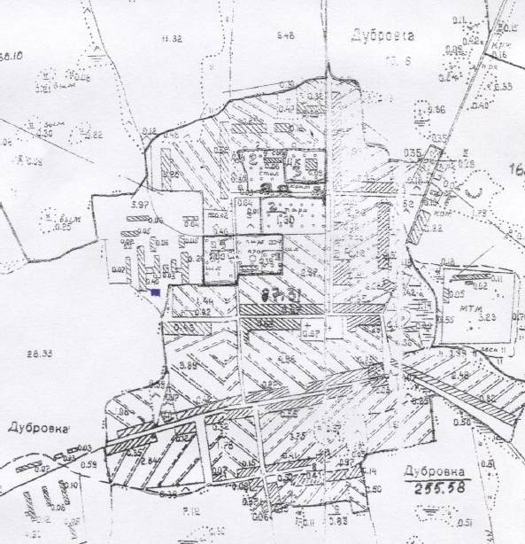

Приложение

|  |  |  |  |  |  |  |  |
| --- | --- | --- | --- | --- | --- | --- | --- |
|  | **Баланс тепловой энергии на котельных на 2026 год** | | | | | | |
|  |  |  |  |  |  |  |  |
| Наименование юридического лица, в собственности/аренде у которого находится источник | Наименование источника тепловой энергии | Полезный отпуск тепловой энергии потребителям, Гкал | Нормативные технологические потери в тепловых сетях теплоснабжающей организации, Гкал | Отпуск тепловой энергии в сеть, Гкал | Расход тепловой энергии на собственные нужды, Гкал | Выработка тепловой энергии, Гкал |  |
| ООО «Оптимальная тепловая энергетика» | Блочно-модульная котельная на газовом топливе г. Демидов, ул. Вакарина, 10  (МБОУ СШ № 1 г. Демидова) | 1205 | 0 | 1205 | 10 | 1215 |  |
| ООО «Оптимальная тепловая энергетика» | Блочно-модульная котельная на газовом топливе г. Демидов, ул. Октябрьская, 9,  (МБОУ СШ № 2 г. Демидова) | 919 | 0 | 919 | 10 | 929 |  |
| ООО «Оптимальная тепловая энергетика» | Блочно-модульная котельная на газовом топливе г. Демидов, ул. Хренова, д. 18 «СОГБПОУ «Техникум отраслевых технологий») | 795 | 0 | 795 | 9 | 804 |  |
| ООО «Оптимальная тепловая энергетика» | Блочно-модульная котельная на газовом топливе г. Демидов, ул. Советская, д. 25 (СОГБПОУ «Техникум отраслевых технологий») | 1136 | 0 | 1136 | 12 | 1148 |  |
| ООО «Оптимальная тепловая энергетика» | Блочно-модульная котельная на газовом топливе г. Демидов, ул. Гаевская, д. 68  (СОГБОУ «Демидовская школа-интернат») | 1122 | 0 | 1122 | 12 | 1134 |  |
| ОГУЭПП «Смоленскоблкоммунэнерго» | Блочно-модульная котельная на газовом топливе г. Демидов, ул. Хренова, д. 9,  (ОГБУЗ «Демидовская ЦРБ») | 1117 | 9 | 1126 | 33 | 1159 |  |
| ООО «Газтеплосервис» | Блочно-модульная котельная на газовом топливе г. Демидов, Суворовский проезд, 7  (Дом культуры) | 692 | 24 | 716 | 7 | 723 |  |
| ООО «Газтеплосервис» | Блочно-модульная котельная на газовом топливе г. Демидов, ул. Баррикадная, 17  (МБДОУ д/с № 2 «Сказка») | 435 | 5 | 440 | 5 | 445 |  |
| ООО «Технострой» | Блочно-модульная котельная на газовом топливе г. Демидов, пл. Советская, д.7  (здание № 2 Администрации муниципального образования «Демидовский муниципальный округ» Смоленской области) | 267 | 7 | 274 | 5 | 279 |  |
| ООО «Технострой» | Встроенная котельная  г. Демидов, ул. Советская, д.5  (районная библиотека) | 171 | 4 | 175 | 4 | 179 |  |
| ООО «Технострой» | Блочно-модульная котельная на газовом топливе г. Демидов, ул. Октябрьская, д. 10  (МБДОУ д/с № 3 «Одуванчик») | 212 | 6 | 218 | 5 | 223 |  |
| ООО «Технострой» | Блочно-модульная котельная на газовом топливе Демидовский район,  д. Дубровка, ул. Школьная, д.4  (МБОУ Дубровская СШ) | 320 | 9 | 329 | 7 | 336 |  |
| МУП Службы «Заказчик» по ЖКУ | г. Демидов, ул. Коммунистическая, д. 11  (городская баня) | 530 | 0 | 530 | 0 | 530 |  |
| МБОУ Пржевальская СОШ | п. Пржевальское, ул. Советская, д.3  (МБОУ Пржевальская СШ) | 1706 | 35 | 1741 | 65 | 1806 |  |
| ООО «Тепло людям. Смоленск» | п. Пржевальское, ул. Курортная  (два многоквартирных дома) | 1888 | 112 | 2000 | 97 | 2097 |  |
|  | **ВСЕГО** | **12515** | **211** | **12726** | **281** | **13007** |  |